**一、老客券系统逻辑流程图：**

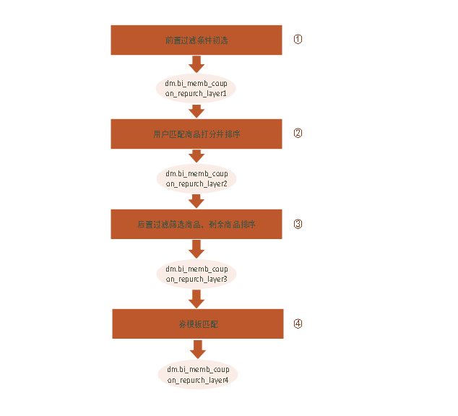

**二、发券对象：**最近9个月有消费的老客会员

**三、数据准备：**

1、新上券模板数据及制定券模板所用数据；

2、毛利率标签及选择毛利率所用毛利率分布数据；

3、券模板客单修改所用客单价提升数据；

4、上月策略合并所需效果数据；

**四、九月老客逻辑各步骤实现简要说明：**

1、会员偏好星期时间过滤：

在第一层前置规则过滤中慢病2_6次的EXP1~EXP4、慢病7次EXP1~EXP3、常规2-6次EXP1、常规7次EXP1进行星期偏好过滤

过滤规则为：

当前取有星期偏好的日子条件是消费次数大于4，并且当日所占整个星期订单数大于0.4；假设一个用户偏好周六来店购买，根据数据分析得到发券第二天和发券第六天为用券最多日期，那么如果当前不是周五或者不是周一，直接过滤掉该用户，暂时不发券，等到周五或者周一再将该用户加入发券用户池子。

2、毛利率过滤：

毛利率过低用户不发品类券，用高门槛券替换，具体逻辑为：

毛利率低于10%的慢病7次统一发高门槛低折扣（位于选品优先级第二层），慢病2-6次毛利率低于10%的用户统一发高门槛低折扣。

毛利率为负用户不发券，前置过滤。

毛利率高于50%的用户发高门槛高折扣品类券。

3、客单提升：

针对客单提升导致效果变好，客单提升设置对照为：流量EXP1~EXP3进行客单提升，流量EXP4不进行客单提升，慢病7次为EXP1~EXP2做客单提升，EXP3~EXP4不做客单提升。

1. 库存过滤逻辑修改

原来按照总公司过滤库存，改为按照门店过滤库存。

1. 发券打压修改

原来是上个月推过打压，修改为连续推了两次打压